BREINPIJN 2010 – Oudkarspel 1STE RONDE:

1. Wie zijn deze beroemde staatsmannen of vrouwen?
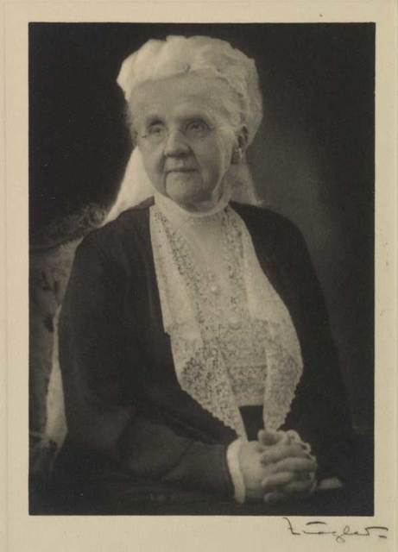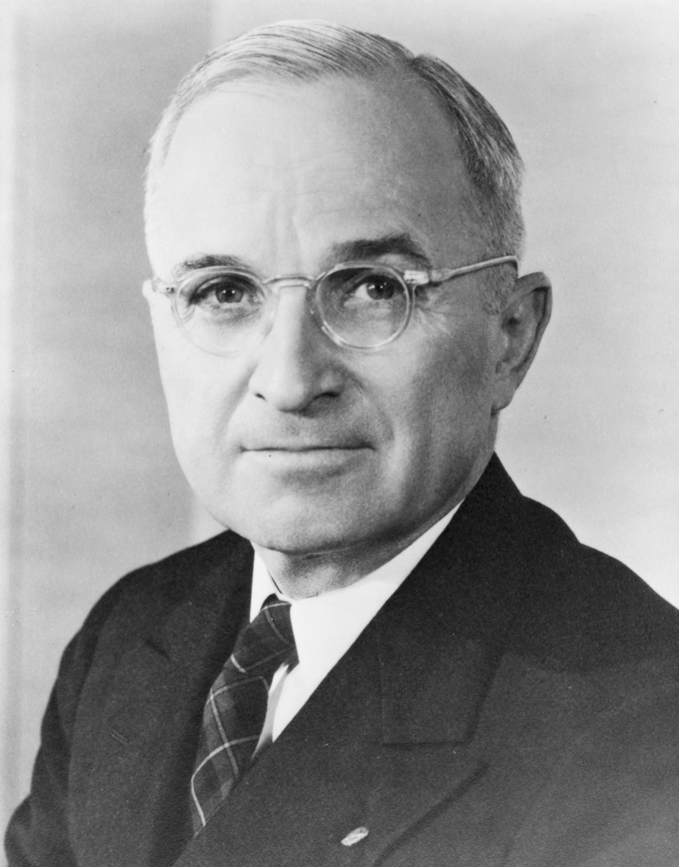

Antwoord: Willem van Oranje, Koningin Emma (regentes), Charles de Gaulle en Harry Truman

2. In de tekenfilmserie “The Transformers” strijden twee groepen robots tegen elkaar, de Autobots en de Decepticons. Wie is de leider van de Decepticons?
Antwoord: Megatron

3. Laurens Jan Anjema is de nummer 1 van Nederland in welke sport?
Antwoord: Squash

4. Barrack H. Obama was een Amerikaanse president. Waar staat de H. in het midden voor?
Antwoord: Hoessein

5. Welke groep scoorde een hit met het nummer “Runaway boys”?
Antwoord: the Straycats

6. Een keuzevraag. Wie is de opperbevelhebber der Nederlandse strijdkrachten. Keuze tussen generaal Hans Couzy, generaal Peter van Uhm of Generaal, generaal Tom Middendorp of luitenant-admiraal Rob Bauer?
Antwoord: Luitenant-admiraal Rob Bauer

7. Hoe noemt men een punt behaald bij cricket?
Antwoord: Run

8. Een inwoner van Nederland noemt men een Nederlander. Hoe noem je een inwoner van het Afrikaanse land Togo?
Antwoord: Togolees

9. Wat is de naam van deze groep?
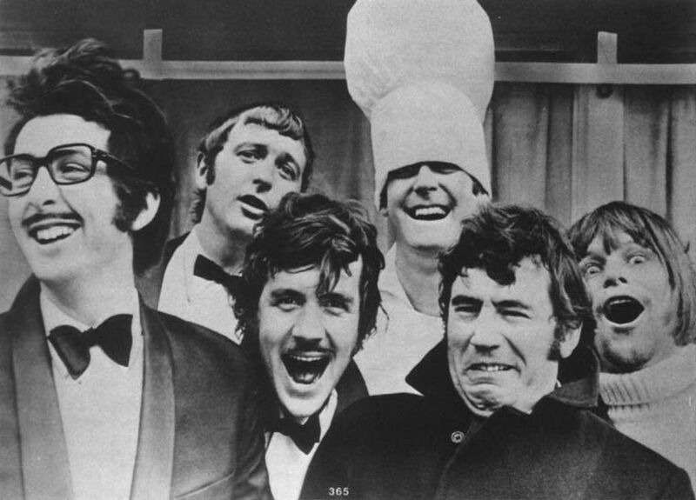

Antwoord: Monty Python

10. Hoe noemt men het parlement van Israel?
Antwoord: Knesset

11. Twee bekende generaals die je wel kent, neem ik aan. Wie zijn dit?


Antwoord: Omar Bradley en Dwight D. Eisenhower

12. Hoe heet de huidige minister van economische zaken?
Antwoord: Stef Blok

13. Wat betekent het woord “Purgatorium”?
Antwoord: het vagevuur (de hel)

14. Prins Charles van Engeland heeft twee zonen. De jongste heet Harry maar hoe heet de oudste?
Antwoord: William

15. Een zilveren huwelijksfeest is zilver, hoe noemt men een 65-jarig huwelijk?
Antwoord: Briljant

Tot slot een paar foto’s waar een rode draad in zit. Kun jij die link, die draad ontdekken?
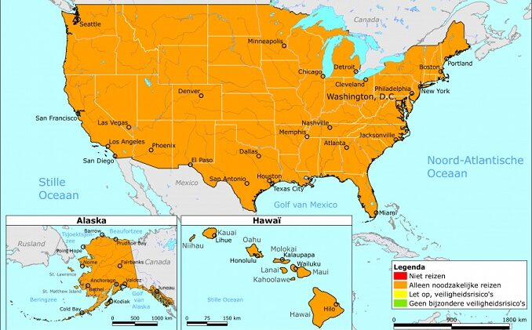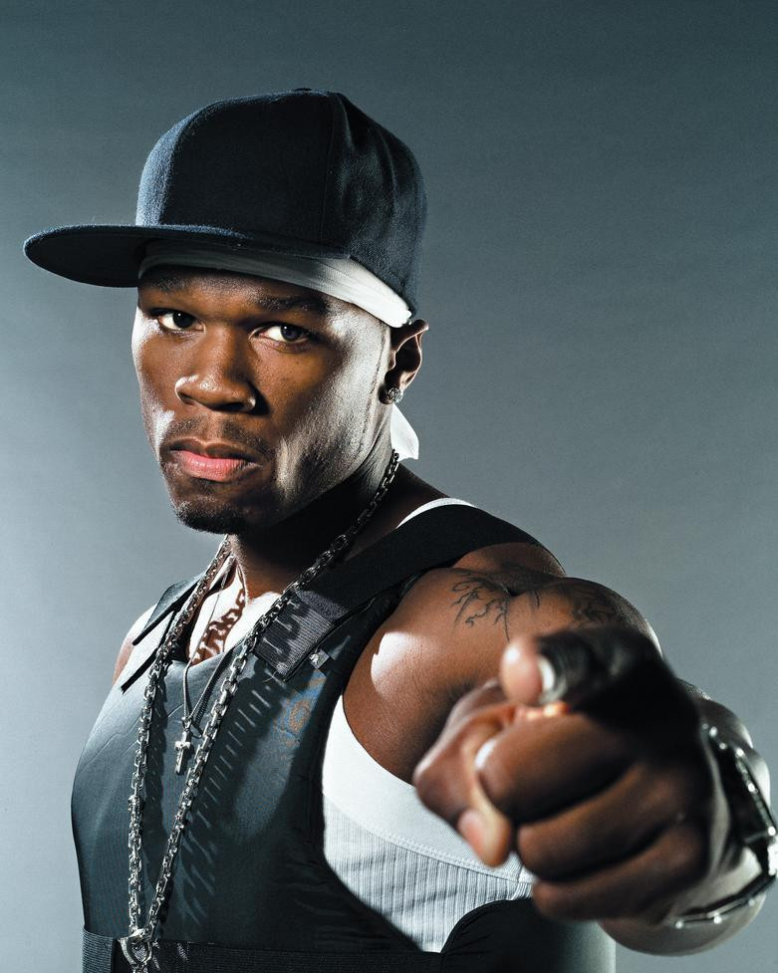

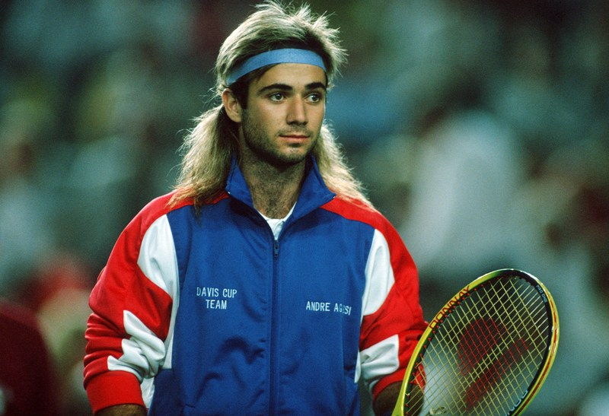

De
Helft
2020
05-‘70
2020

Antwoord: De link is 50.
- ‘Abraham’ Lincoln
- de VS hebben 50 staten
- Vader ‘Abraham’
- rapper ’50 cent’
- In 2020 was het 50 jaar geleden dat feyenoord de Europacup I won
- Topcehf Sergio Herman werd in 1970 geboren en dus in 2020 50 jaar
- Tenniser Andre Agassi werd in 2020 50 jaar
- De helft is 50 procent

